Altersgerecht umbauen

**Fördermittel am besten noch 2024 beantragen**

Attendorn, 22. Oktober 2024 – Die Kreditanstalt für Wiederaufbau (KfW) bezuschusst den altersgerechten Umbau von Bestandsimmobilien. Nach aktuellem Stand allerdings nur noch bis Ende 2024. Darauf weist Viega, einer der Weltmarkt- und Technologieführer in der Sanitärinstallationsbranche, hin. Ein barrierefreies Badezimmer gehört dabei zu den typischen Modernisierungsmaßnahmen.

Eine bodengleiche Dusche ist Standard im barrierefreien Badezimmer. Zu beachten sind dabei jedoch bestimmte Kriterien, wie zum Beispiel hinsichtlich der Bewegungsflächen. Aber auch andere sanitäre Lösungen tragen dazu bei, einen Umzug ins Pflegeheim hinauszuzögern oder gar zu vermeiden. Wie die verstellbaren WC- und Waschtischelemente von Viega, die in der Höhe flexibel sind und per Knopfdruck jederzeit an den jeweiligen Nutzer angepasst werden können. Mit dem „Prevista WC-Element“ beispielsweise lässt sich die WC-Keramik stufenlos um bis zu 8 Zentimeter nach oben und unten fahren.

**KfW-Zuschussprogramm 455-B**

Für einzelne Maßnahmen, wie zum Beispiel einen Badumbau, werden an Privatpersonen mit Eigentum oder an Mieterinnen und Mieter zumindest in 2024 noch Zuschüsse in Höhe von 10 Prozent der förderfähigen Kosten (maximal 2.500 Euro) gewährt. Wird das Haus zum Standard „Altersgerechtes Haus“ umgebaut, werden 12,5 Prozent der förderfähigen Kosten (maximal 6.250 Euro) bewilligt. Die Berechnungsgrundlage für den Zuschuss (förderfähige Kosten) richtet sich nach dem Grad der Umbaumaßnahmen: Bei Einzelmaßnahmen ist die Berechnungsgrundlage auf 25.000 Euro begrenzt, wird der Standard „altersgerechtes Wohnen“ erreicht, liegt die Grenze bei 50.000 Euro je Wohneinheit.

Schnell sein lohnt sich also.

PR_“Altersgerecht umbauen“_DE_20241022.docx

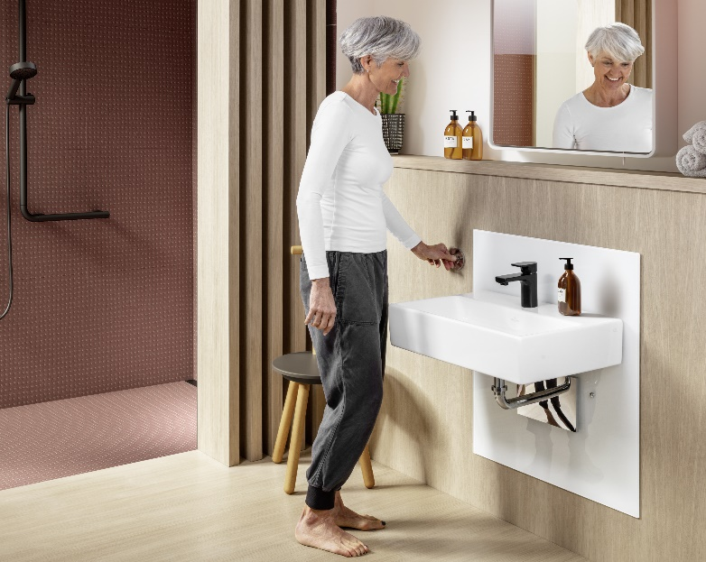

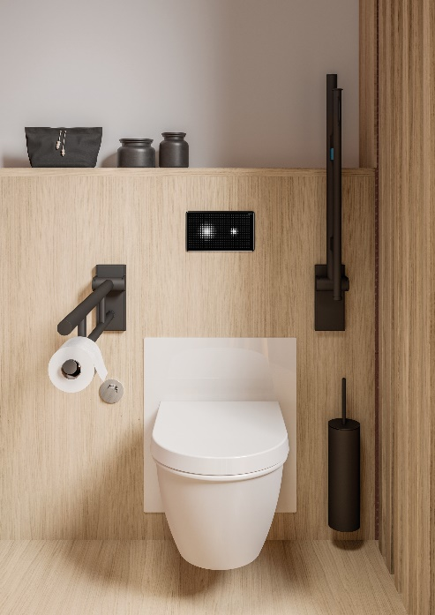

Foto (PR_“Altersgerecht umbauen“_DE_2024_01.jpg)  
Foto (PR_“Altersgerecht umbauen“_DE_2024_02.jpg):  
Barrierearme Badezimmer sind modern und werden mit dem KfW-Zuschussprogramms 455-B „Altersgerecht Umbauen“ aktuell noch gefördert. In 2025 könnte damit jedoch Schluss sein. (Fotos: Viega)

Über Viega:

Viega ist Experte für gesundes Trinkwasser im Gebäude und zählt zu den Weltmarkt- und Technologieführern der Installationsbranche. Als qualitätsorientiertes Familienunternehmen mit international mehr als 5.000 Mitarbeitenden verfügt das Unternehmen über 125 Jahre Erfahrung in der Gebäudetechnik. Kernkompetenzen sind der Erhalt und die Weiterentwicklung von Trinkwasserhygiene, Energieeffizienz, Komfort und Sicherheit im Gebäude. An zehn Standorten weltweit entwickelt und produziert die Unternehmensgruppe über 17.000 Produkte und Systeme.